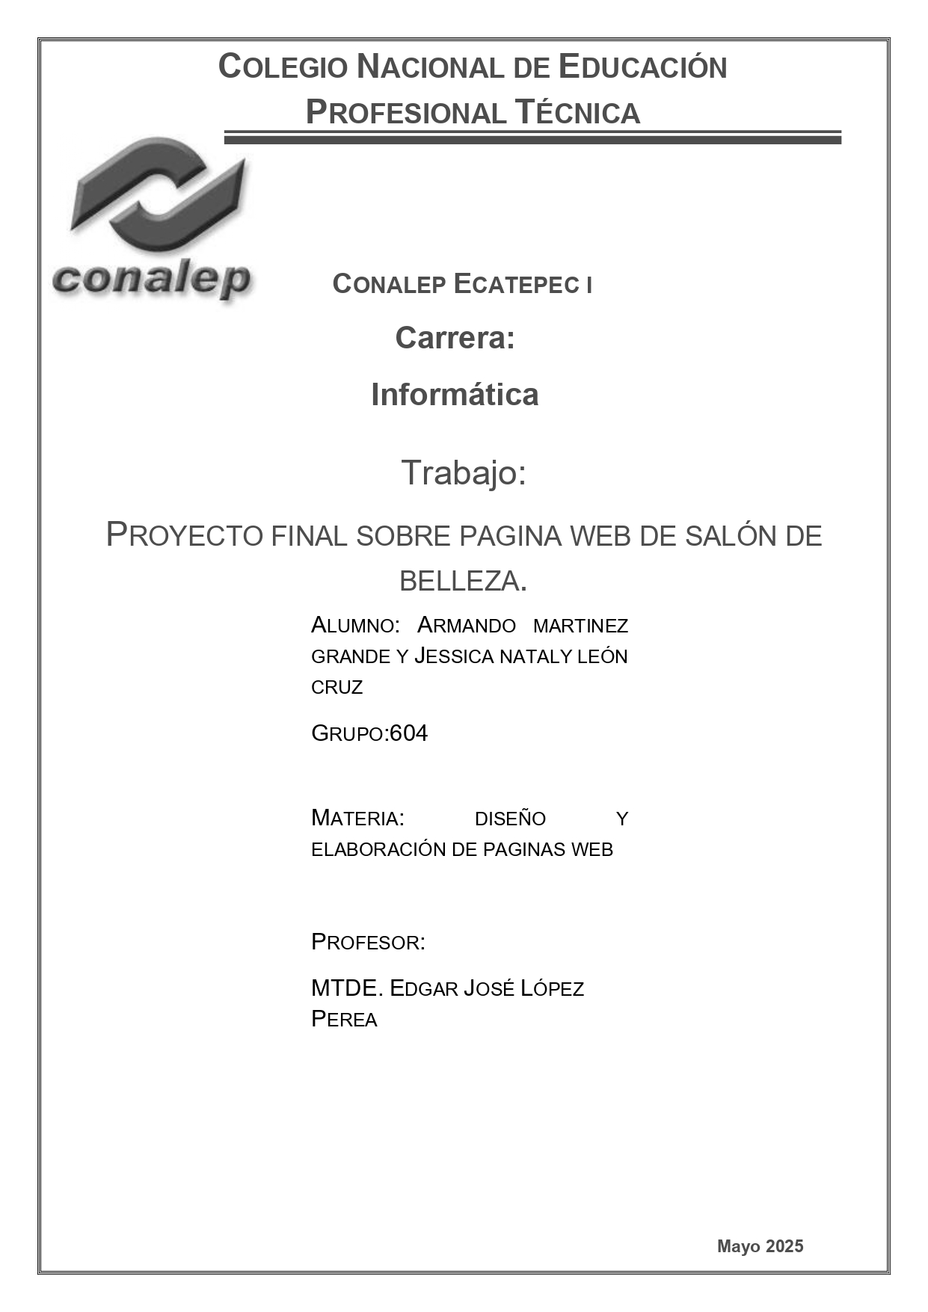

**INDICE**

1. Portada del proyecto.
2. Índice
3. Introducción Y Justificación
4. Objetivos, Análisis de contenido Y Diseño web
5. Tecnologías utilizadas
6. Código fuente
7. pruebas realizadas
8. conclusiones

**INTRODUCCION AL PROYECTO CREATIVO.**

El presente proyecto tiene como propósito representar un ejemplo funcional de un salón de belleza, cumpliendo con los requisitos establecidos por el docente, tales como la inclusión de un calendario de citas y el uso de hojas de estilo en cascada (CSS). La página web fue desarrollada con un enfoque personalizado, siguiendo nuestro criterio, y consideramos que hemos cumplido satisfactoriamente cada uno de los puntos indicados

**JUSTIFICACION**

La elección del tema se basó en los distintos proyectos propuestos por el docente. Elegimos esta opción porque, desde nuestro punto de vista, es una temática accesible para desarrollar y, al mismo tiempo, permite aplicar nuestra creatividad y sentido del diseño. Además, la página está dirigida a un público general, incluyendo niños, mujeres, hombres y personas mayores, ya que los servicios ofrecidos son de interés para una audiencia amplia.

Se eligió este tema ya que se nos facilita el uso de distintas herramientas para lograr los objetivos que el maestro propuso

Va dirigida a todo el público en general, ya sea desde niños de 3-8años de edad asta adolescentes de 10 a 15 años y asta adultos de 18 en adelante

**OBJETIVOS**

El objetivo principal de nuestra página web es dar a conocer los servicios que ofrecemos en el salón de belleza. Asimismo, buscamos mostrar las técnicas utilizadas en cada servicio, incluyendo información sobre tiempos estimados de realización, técnicas empleadas y precios correspondientes.

**ANALISIS DE CONTENIDO**

La estructura de nuestra página está organizada mediante enlaces ("links") que dirigen a distintas secciones donde se detallan los precios, tiempos de realización, técnicas utilizadas, y una breve descripción de cada servicio. Además, hemos incluido apartados de contacto a través de nuestras redes sociales, como WhatsApp y Facebook, para facilitar la comunicación con los usuarios.

**DISEÑO WEB**

La paleta de colores utilizada en el diseño de la página incluye el rosa (Pink) como color principal, el negro (black) para los textos, y el azul (blue) para los enlaces de navegación. En cuanto a la tipografía, se optó por "Arial Sans", una fuente básica que se ajusta a nuestro estilo sin comprometer la legibilidad de la página.

•Rosa: Simboliza ternura, amor, feminidad, delicadeza y dulzura.

•Negro: Representa elegancia, misterio, poder, pero también puede asociarse con luto o lo desconocido.

•Azul: Transmite tranquilidad, confianza, serenidad y estabilidad.

**TECNOLOGIAS UTILIZADAS**

HTML 5(Se utilizo para los inicios de nuestra pagina web en donde se utilizan las etiquetas básicas)

CSS(Lo utilizamos para darle estilo y diseño a nuestra pagina web)

GOOGLE CALENDER(Lo utilizamos para el registro de citas)

JAVASCRIPT(Lo utilizamos para hacer scripts en nuestro código fuente)

WHATSAPP BUSINESS(Lo utilizamos para medios de comunicación con el cliente)

FACEBOOK(Lo utilizamos para el tema de marketing)

BASE DE DATOS (GOOGLE ONE)

**CODIGO FUENTE**

Nuestras etiquetas más importante que hemos utilizado an sido las siguientes

<a href>sirve para poner los enlaces a otras paginas.

<style>sirve para agregar estilo a Nuestros textos

<div class="">sirve para dividir en secciones el texto

<background img>sirve para poner una imagen de fondo

<background color>sirve para poner un color en especifico

<font-family=Arial>sirve para que la tipografía seria estilo arial

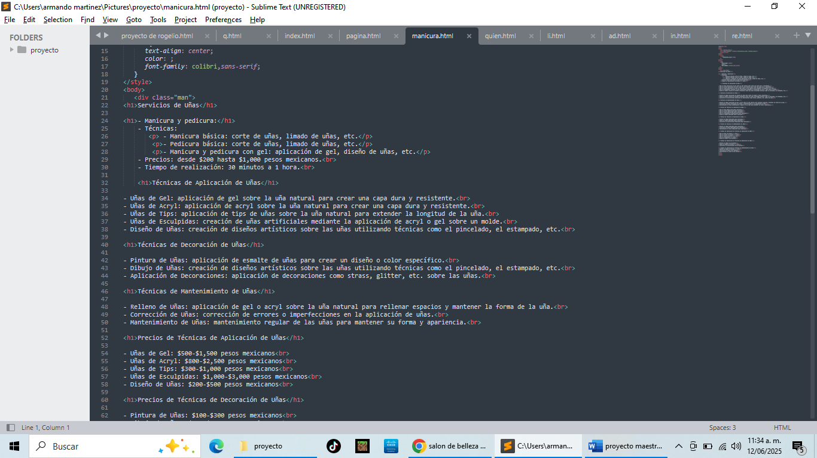

**PRUEBAS REALIZADAS**

Durante el proceso de desarrollo, una de las pruebas más relevantes fue la implementación de la tipografía. Esta fase presentó ciertas dificultades, principalmente al aplicar correctamente las etiquetas correspondientes. Sin embargo, tras varios intentos, se logró integrar satisfactoriamente el tipo de letra deseado, siendo esta una de las pruebas más desafiantes del proyecto.

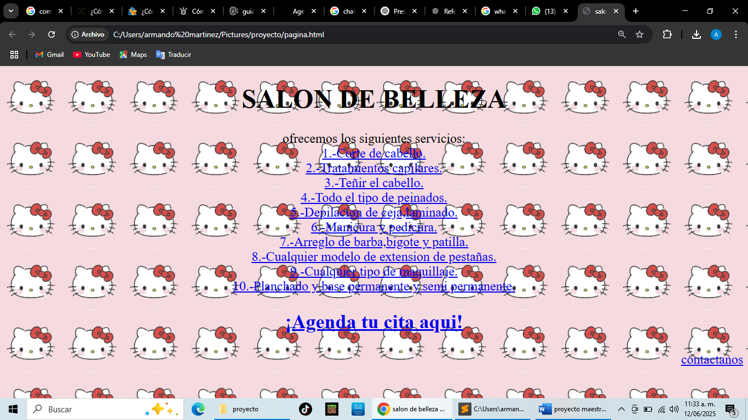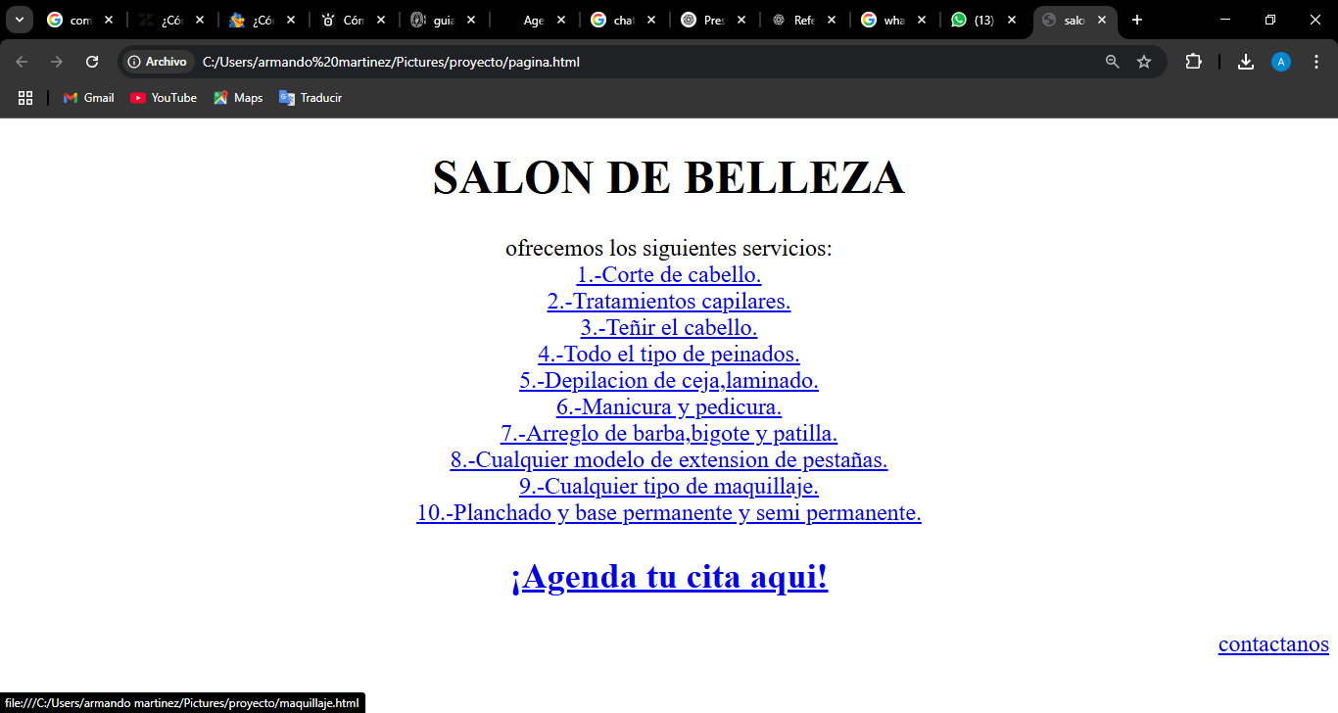

**Marketing y Promoción del Proyecto**

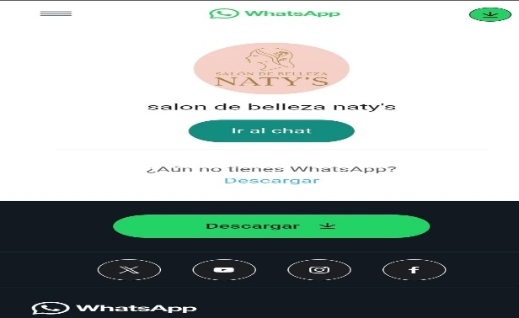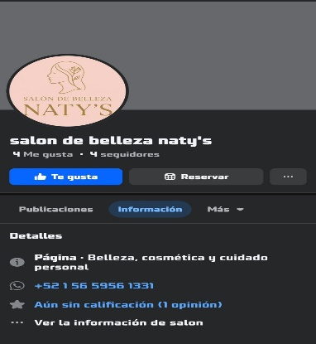Nuestro marketing está dirigido y estructurado a base de redes sociales, las cuales así promocionamos nuestros servicios y mejor atención al cliente atendiendo las dudas que pueden surgir

**Conclusión y Reflexiones Finales**

Jessica:

A lo largo del proyecto, aprendí sobre el dinamismo y la creatividad que se pueden incorporar en el diseño web. Conocí nuevas formas de implementar títulos dinámicos, diversas tipografías, animaciones, y, sobre todo, aprendí a utilizar nuevas herramientas digitales que enriquecen el diseño de una página web.

Armando:

En este proyecto aprendí a utilizar diversas herramientas como "Sublime Text" y "Google Calendar", así como nuevas extensiones y lenguajes de programación, tales como ".css" y ".php". Estas habilidades fueron clave para el desarrollo y funcionalidad de nuestra página web.

**Referencias**

Square. (s. f.). *Agenda de citas para estética y salones de belleza*. Square. Recuperado el 12 de junio de 2025, de <https://squareup.com/es/es/solutions/beauty>

SEO SVE. (s. f.). *Cómo usar Google Calendar (Tutorial)*. Recuperado el 12 de junio de 2025, de <https://seosve.com/como-usar-google-calendar/>

HostGator. (s. f.). *Cómo agregar JavaScript en HTML* [Artículo de blog]. HostGator México. Recuperado el 12 de junio de 2025, de <https://www.hostgator.mx/blog/agregar-javascript-html/>

Zendesk. (abril de 2024). *¿Cómo usar WhatsApp Business? Tutorial práctico + FAQ* [Artículo de blog]. Recuperado el 12 de junio de 2025, de <https://www.zendesk.com.mx/blog/whatsapp-business-como-usar/>